Docente: Carlos Federico Pérez Casas |  | Área / Asignatura: Introducción a la Filosofía | Grado: 9 ° (1, 2 y 3)
Semestre: 3 | Fecha: Octubre | Nombre Estudiante

Indicadores de Desempeños a superar
- Comprender como algunas teorías filosóficas dan sentido a los cambios sociales, políticos, económicos y culturales que se dan en la humanidad durante la segunda guerra mundial.
- Analizar el pensamiento existencialista de Martin Heidegger, para comprender los contextos filosóficos y sociales de nuestra actualidad.

Criterios de Evaluación
Presentación del taller: 30%
Sustentación escrita u oral: 70%

Actividades a realizar
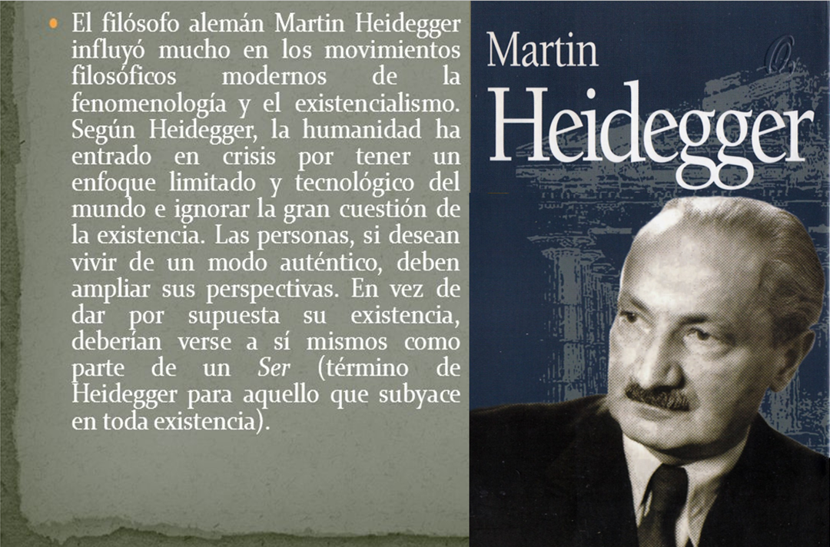

SER Y TIEMPO
El Dasein
Para Heidegger el Dasein es ser-en-el-mundo. Esta estructura unitaria se constituye por tres momentos fundamentales: el mundo, quién es en el mundo, y ser en el mundo. Al estudiar este último momento desarrolla el análisis de la apertura, que consta, a su vez, de tres modos: encontrarse (Befindlichkeit), comprender (Verstehen) y habla (Rede). El lenguaje, en su acepción más original, es habla: uno de los modos de apertura. De acuerdo con lo anterior, y como paulatinamente se va evidenciando en el pensamiento heideggeriano, el lenguaje no es algo que el hombre tiene, sino algo que en cierta manera es –en tanto que lugar de apertura.

La existencia, modo de ser del Dasein, se resuelve siempre de acuerdo con la estructura ser-en-el-mundo. Existir para el Dasein implica este previo estar referido que hace posibles todas las referencias. Se puede afirmar entonces que en el caso del Dasein, ser es significar, en el sentido verbal del término –así como destellar es emitir destellos, significar es dar lugar al significado. El significar, en tanto que forma de toda significación, no se identifica con significación alguna, requiere indeterminación. Desde esta perspectiva, el mundo aparece como conjunto con sentido o significatividad. Esta especie de carácter reduplicativo del referir –significar es relación de relaciones– hace posible el lenguaje.

La muerte
Heidegger empieza primero explicando su sentido de la muerte como sein zum tot que en español vendría siendo ser para la muerte y partiendo del concepto del para y no de, Heidegger explica estamos destinados todos a morir somos seres para la muerte, la muerte no es ajena es parte de nosotros. Por nacimiento estamos arrojados a la muerte, por lo cual la circunstancia juega un papel importante ya que esa misma provoca que haya o no haya muerte sin embargo Heidegger clasifica a dos tipos de persona, dos visiones diferentes de percibir la muerte, los primeros son los Dasman, o los inauténticos, impersonales que se piensan ajenos a la muerte y los otros los Eigentlichkeit que son los que se aceptan como seres para la muerte.
Primero expliquemos los Dasman, el hombre Dasman es aquél hombre que tiene la noción que él no muere sino que muere el otro, no tiene en su mente el concepto que se puede morir en cualquier instante y por ende hace y comete imprudencias como manejar borracho en la recta a Cholula a 140 km por hora y lo hace porque él no piensa que se puede morir, “si alguien choca es otro, no yo” sería la mejor manera de explicarlo, no se entienden como seres para la muerte por lo tanto su vida es igual de monótona que la de cualquier otro Dasman. Aunado a ello son inauténticos e impersonales, actúan conforme al “se dice” “se es” “se habla” son el “sé” por los otros no del ser propio. No hay un propósito por ser auténtico, son aquellos curiosos por la muerte pero que se sienten ajenos, son aquellos que acuden a la charlatanería y que están en afanados con “novedades” en sus vidas. Según Heidegger, tú y yo estamos arrojados al Dasman, a lo impropio al “sé”.
Está la otra manera de ver la muerte según Heidegger y esa es aceptándonos como seres para la muerte y teniendo en cuenta que en cualquier momento puede pasar cualquier cosa, Martin le llama el ser Eigentlichkeit quien como ya dije es la persona que acepta que se puede morir en cualquier instante de la vida. Hay una separación clara entre el Dasman y el Eigentlichkeit ya que el Eigentlichkeit tiene el propósito de la autenticidad y de las posibilidades circunstanciales que pueden suceder y valga la redundancia. El Eigentlichkeit asume que deja de ser posibilidad y a la par se llega a comprender que al final, nada del mundo le sirve porque algún día morirá. Ahora bien, no significa que el Eigentlichkeit sea un depresivo, para nada, todo lo contrario, un Eigentlichkeit se apropia de sí, y vive constantemente de esa manera, ¿Se preocuparía de todo? No, más bien, disfrutaría su vida ya que está consiente que en cualquier momento puede morir, entonces en ese caso llegamos a ser una persona Eigentlichkeit, asumiendo nuestro ser finito, mortal y frágil. “La cura de sí” El que se cuida, aquél que se acepta mortal. Hay un gran parecido a lo que viene siendo el eterno retorno de Nietzsche.

APLICO LO APRENDIDO

- Consulta, que es el existencialismo.
- Para Heidegger que es el Dasein y cuáles son sus tres momentos.
- En los tres momentos en que Heidegger da a conocer el Dasein, su último momento es el SER EN EL MUNDO, para poder comprender este momento Heidegger da a conocer tres modos, Cuáles son.
- Explica con tus propias palabras la siguiente expresión del pensamiento heideggeriano “el lenguaje no es algo que el hombre tiene, sino algo que en cierta manera es –en tanto que lugar de apertura.”
- Por qué el lenguaje es importante para el ser humano, según el pensamiento de Heidegger.
- Para el Dasein, ser es significar y significar hace posible el lenguaje, explica como el Dasein para dar sentido a tu comunicación.
- Según el pensamiento de Heidegger, como interpreta la muerte.
- Heidegger clasifica a dos tipos de persona, dos visiones diferentes de percibir la muerte, los Dasman, o los inauténticos o los Eigentlichkeit, o los autenticos; por lo tanto, explica que son:
- Que es el Dasman, o los inauténticos.
- Qué es el Eigentlichkeit, o los autenticos
- Después de leer el texto, que tipo de persona te consideras los del Dasman o los del Eigentlichkeit, argumenta tu respuesta.
- Porque consideras que este tipo de pensamiento ayudo al hombre alemán a entrar fácilmente en guerra como la ya bien nombrada “ La Segunda Guerra Mundial.”

